PHÒNG GDĐT HUYỆN KIM ĐỘNG | CỘNG HÒA XÃ HỘI CHỦ NGHĨA VIỆT NAM
TRƯỜNG MẦM NON VĨNH XÁ | Độc lập – Tự do – Hạnh phúc
Số: 25 /QĐ - MNVX | Vĩnh Xá, ngày 18 tháng 9 năm 2023
QUYẾT ĐỊNH
V/v thực hiện ba công khai đầu năm học 2023-2024
HIỆU TRƯỞNG TRƯỜNG MẦM NON VĨNH XÁ

Căn cứ Thông tư số 19/2005/TT-BTC ngày 11 tháng 3 năm 2005 của Bộ Tài chính về việc hướng dẫn công khai tài chính đối với các quỹ có nguồn thu từ Ngân sách Nhà nước và các quỹ có nguồn từ các khoản đóng góp của dân;
Căn cứ Thông tư số 61/2017/TT-BTC ngày 15 tháng 6 năm 2017 của Bộ Tài chính hướng dẫn thực hiện công khai ngân sách đối với đơn vị dự toán ngân sách, các tổ chức được ngân sách nhà nước hỗ trợ;
Căn cứ Thông tư số: 36/2017/TT-BGDĐT ngày 28 tháng 12 năm 2017 của Bộ Giáo dục & Đào tạo Ban hành Quy chế thực hiện công khai đối với cơ sở giáo dục và đào tạo thuộc hệ thống giáo dục quốc dân.
Căn cứ Thông tư số 90/2018/TT-BTC ngày 28 tháng 9 năm 2018 của Bộ Tài chính sửa đổi, bổ sung một số điều của Thông tư số 61/2017/TT-BTC ngày 15/6/2017 của Bộ Tài chính hướng dẫn về công khai ngân sách đối với các đơn vị dự toán ngân sách, các tổ chức được ngân sách nhà nước hỗ trợ;
Xét đề nghị của bộ phận kế toán trường Mầm non Vĩnh Xá;
QUYẾT ĐỊNH:
Điều 1. Thực hiên ba công khai đầu năm học năm học 2023 - 2024 của trường mầm non Vĩnh Xá kể từ ngày 19/9/2023 đến hết ngày 20/10/2023 (có bảng công khai chi tiết kèm theo).
Điều 2. Quyết định này có hiệu lực kể từ ngày ký.
Điều 3. Văn phòng trường, bộ phận kế toán và các tổ hành chính, tổ chuyên môn có liên quan tổ chức thực hiện Quyết định này./.
Nơi nhận:  - Phòng GDĐT huyện;  - Lưu: KT. | HIỆU TRƯỞNG  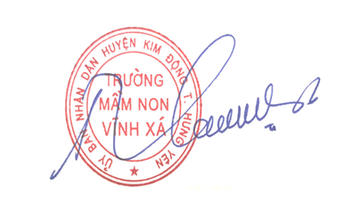  Đào Thị Lan Anh

